Биотестовая система для мониторинга воды в Таганрогском заливе
В.Ю. Вишневецкий, Н.Г. Булавкова
Южный федеральный университет, факультет электроники и приборостроения

Разработанная биотестовая система включает в себя три канала получения информации: по двум из них поступает информация о результатах химических и биотестового анализов, по третьему гидрологическая и географическая информация об исследуемом водном объекте (рис. 1).
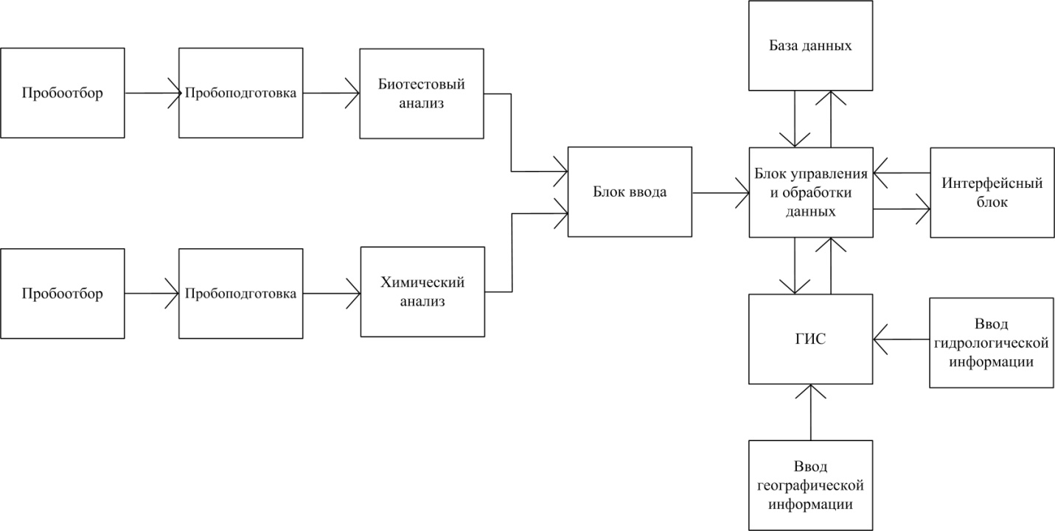
Рисунок 1 – Структурная схема биотестовой системы

Процедура пробоотбора включает не только сам процесс отбора проб из створов, но и предварительную подготовку к отбору проб и выполнению анализа (химического или биологического), которая должна обеспечивать подготовку посуды, пробоотборников, мест хранения отобранных проб, а также подготовку рабочего места для обработки доставленных в лабораторию проб и исследования их на токсичность. Все процедуры предварительной подготовки должны исключить попадание токсичных, органических и каких-либо других веществ в исследуемую воду.
Блок биотестового анализа представлен тест-системой для экспрессного количественного определения токсичности воды с помощью люминесцентного бактериального теста (Биосенсор Эколюм-10).
После завершения биотестового и химического анализов, информация через блок ввода, который представлен оператором, поступает в блок управления и обработки данных. Данный блок связан с третьим каналом поступления информации, представленным геоинформационной системой. ГИС также является средством выдачи результатов исследования, в виде пространственной модели загрязнения.
Блок управления и обработки данных связан двунаправленной связью с базой данных, в которой хранится вся информация о проведенных исследованиях. Данные хранятся в такой базе в виде таблиц, строки (записи) которых состоят из наборов полей определенных типов. Связь системы с оператором происходит через интерфейсный блок.
Рассмотрим основные блоки разработанной биотестовой системы, а именно блок биотестового анализа, ГИС и блок управления и обработки данных.
Блок биотестового анализа представлен прибором экологического контроля для экспрессного количественного определения токсичности воды проб воды и водных вытяжек для медицинских, санитарно-гигиенических и экологических целей на основе биолюминесцентного анализа "Биотокс-10М".
Прибор предназначен для быстрого количественного контроля степени интегральной токсичности [1] В основу работы прибора положена новая технология экологического контроля с использованием высокочувствительных специализированных микробных сенсоров "Эколюм". Особенностью этих сенсоров является их способность изменять интенсивность спонтанной биолюминесценции при наличии в анализируемых пробах токсических веществ различной химической природы.
Определение токсичности воды проводится в соответствии с Методическими рекомендациями «Методика экспрессного определения токсичности воды с помощью люминесцентного бактериального теста «Эколюм», утвержденными Департаментом Госсанэпиднадзора Минздрава России 08.06.2000 г. МР№ 11-1/133-09, Свидетельство об аттестации методики выполнения измерений №223.1.01.17.37/2010 от 26.04.2010.
Люминесцентный бактериальный тест «Эколюм» - это биосенсоры на основе люминесцентных бактерий и препаратов бактериальной люциферазы. Измеряемым параметром является биолюминесценция в видимой области спектра. Это быстрый интегральный, чувствительный и объективный тест на загрязнение окружающей среды и токсичность образцов. Биосенсор интегрирует эффекты смесей токсикантов, обеспечивая общий индекс токсичности образца. Тем самым метод предпочтителен в качестве первичного теста и способен быстро ответить на вопрос: присутствуют или нет в среде токсические агенты в опасной для живого организма концентрации.
В качестве тест-объекта используются препараты лиофилизированных люминесцентных бактерий или ферментных препаратов бактериальной люциферазы. Методика основана на определении изменения интенсивности биолюминесценции биосенсора при воздействии химических веществ, присутствующих в анализируемой пробе, по сравнению с контролем. Люминесцентные бактерии оптимальным образом сочетают в себе различные типы чувствительных структур, ответственных за генерацию биоповреждений (клеточная мембрана, цепи метаболического обмена, генетический аппарат), с экспрессностью, объективным и количественным характером отклика целостной системы на интегральное воздействие токсикантов. Уменьшение интенсивности биолюминесценции пропорционально токсическому эффекту [2].
Включение в биотестовую систему ГИС позволит реализовать комплексный подход по оценке и ранжированию всех видов источников загрязнения с учетом их взаимовлияния, выявлению наиболее опасных загрязнителей с позиций экологического нормирования, в основе которого лежат нормативы предельно-допустимых вредных воздействий на природные объекты. А это, в свою очередь, будет способствовать выработке рекомендаций по поддержке принятия управляющих решений с целью организации рационального природопользования.
Гидрологическую и географическую информацию, такую как размещение постов экологического контроля, местоположение загрязнителей удобно представлять на карте, что определяет широкое использование ГИС-технологий, позволяющих также решать задачи пространственного анализа. Единая база природных и техногенных объектов обеспечивает возможность моделирования процессов техногенного воздействия с целью исследования сложившейся ситуации и выработки рекомендаций по рациональному природопользованию.
С помощью ГИС возможно анализировать и изучать следующие задачи:
- оценка качества водных объектов;
- анализ деятельности пользователей водных ресурсов;
- ранжирование водопользователей по степени воздействия;
- нормирование экологической нагрузки на водный объект с учетом бассейнового подхода;
- создание форм отчетности.
ГИС-интерфейс системы разработан с использованием MapInfo Professional® 11.0. Пакет MapInfo специально спроектирован для обработки и анализа информации, имеющей адресную или пространственную привязку. Наличие большого числа утилит значительно расширяет функциональные возможности системы.
ГИС MapInfo - высокоэффективное средство для визуализации и анализа пространственных данных. Сферы применения ГИС MapInfo: бизнес и наука, образование и управление, социологические, демографические и политические исследования, промышленность и экология, транспорт и нефтегазовая индустрия, землепользование и кадастр, службы коммунального хозяйства и быстрого реагирования, армия и органы правопорядка, а также многие другие отрасли хозяйства [3].
В состав блока управления и обработки данных функций входит:
- обеспечение связи с базой данных, а именно хранение, извлечение и обновление данных о результатах химического и биологического анализов;
- обеспечения связи между базой данных и ГИС;
- обеспечение взаимодействия оператора с системой через пользовательский интерфейс;
- обеспечение корректной одновременной работы множества пользователей с совместно обрабатываемыми данными;
Блок управления и обработки данных представлен системой управления базами данных (СУБД) на основе программного продукта Microsoft Access, который позволяет хранить и обрабатывать данные, подготавливать отчеты, контролировать правильность данных на стадии их ввода, создавать формы для более удобной работы с данными (интерфейс). СУБД осуществляет взаимодействие между базой данных и пользователями системы, а также между базой данных и прикладными программами, реализующими определенные функции обработки данных, а именно геоинформационной системой MapInfo.
Разработанная биотестовая система характеризуется следующими возможностями:
- экспресс-измерение токсичности водной среды с использованием биотестовой аппаратуры;
- количественное измерение концентраций загрязняющих веществ с помощью химико-аналитических методов;
- накопление и хранение результатов проведенных исследований в базе данных с возможностью их последующего использования;
- пространственное моделирование загрязнения водного объекта;
- наблюдение за динамикой изменения концентраций загрязняющих веществ и показателей токсичности с возможностью прогнозирования состояния водного объекта.
При осуществлении контроля за состояние водной среды с помощью данной системы первым этапом предполагается проведение биотестового анализа, что позволяет сделать вывод об интегральной токсичности пробы. При обнаружении резкого изменения показателя токсичности по сравнению с предшествующим измерением, целесообразно произвести химический анализ исследуемой пробы для определения концентраций конкретных токсикантов. Такой порядок измерений повышает оперативность контроля и позволяет сократить временные, материальные и трудовые затраты. Накопление результатов всех измерений позволяет не только наблюдать динамику загрязнения водного объекта, но и осуществлять прогнозирование его состояния, что позволит предположить развитие ситуации на основании аналогичных ситуаций в прошлом.
Работа выполнена при финансовой поддержке Министерства образования и науки РФ в рамках реализации ФЦП «Научные и научно-педагогические кадры инновационной России» на 2009–2013 гг. (ГК П1205 от 04.06.2010 г.).
Литература
- Черемных, Е.Г. Биотестирование, или биологическая оценка безопасности в настоящем и будущем / Е.Г. Черемных, Э.Г. Розанцев // Экология и промышленность России. – 2003. – № 10. – С. 44 – 46.
- Основные характеристики прибора БиоЛаТ-3 // [Электронный ресурс] – Режим доступа: http://www.biolat.ru/opr.html Дата доступа: 12.04.2012.
- ГИС MapInfo Professional®//[Электронный ресурс] – Режим доступа: http://www.esti-map.ru/Программноеобеспечение/PBMapInfo/MapInfoProfessional/tabid/48/Default.aspx Дата доступа:24.04.1012.
Биотестовая для мониторинга воды в Таганрогском заливе
В.Ю. Вишневецкий, Н.Г. Булавкова

Была разработана биотестовая система, объединяющая в себе стандартные химико-аналитические методы и экспрессный биотестовый анализ. В состав системы была включена геоинформационная система, что позволяет реализовать комплексный подход по оценке и ранжированию всех видов источников загрязнения с учетом их взаимовлияния, а также выявить наиболее опасные загрязнители с позиций экологического нормирования.

Biotest system for monitoring water in Taganrog Bay
V.Yu. Vishnevetskiy, N.G. Bulavkova

Biotest system was developed, which combines the standard chemical analytical methods and express biotest analysis. As a part of the system the geographic information system, which allows for an integrated approach to the assessment and ranking of all types of pollution sources based on their interaction, as well as to identify the most hazardous pollutants from the standpoint of environmental regulation was applied.

Вишневецкий Вячеслав Юрьевич – Южный федеральный университет; e-mail: vvu@fep.tti.sfedu.ru; 347928, г. Таганрог, пер. Некрасовский, 44, ГСП 17А; тел.: 88634371795; кафедра электрогидроакустической и медицинской техники; к.т.н.; доцент.
Булавкова Наталья Геннадьевна – Южный федеральный университет; 347928, г. Таганрог, пер. Некрасовский, 44, ГСП 17А; тел.: 88634371795; кафедра электрогидроакустической и медицинской техники; e-mail: vvu@fep.tti.sfedu.ru; магистрант.

Vishnevetsky Vyacheslav Yurevich – Southern Federal University; e-mail: vvu@fep.tti.sfedu.ru; GSP 17A, 44, Nekrasovsky, Taganrog, 347928, Russia; phone: +78634371795; the department of hydroacoustic and medical engineering; cand. of eng. sc.; assistant professor.

Bulavkova Natalia Gennadievna – Southern Federal University; GSP 17A, 44, Nekrasovsky, Taganrog, 347928, Russia; phone: +78634371795; the department of hydroacoustic and medical engineering; e-mail: vvu@fep.tti.sfedu.ru; master.

